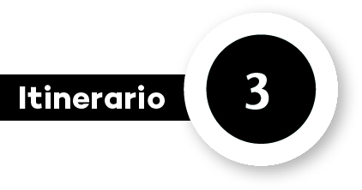

PROGRAMACIÓN

¿Hablamos?

Objetivos

- Leer textos cortos con fluidez.
- Aprender a escuchar atentamente una conversación.
- Comprender la información compartida en una conversación cotidiana.
- Participar en una conversación y expresar las propias ideas.
- Respetar las normas que rigen la interacción oral.

Competencias básicas del ámbito lingüístico

Dimensión comunicación oral
C1 Entender textos orales de la vida cotidiana, de los medios de comunicación y escolares.
C2 Producir textos orales de tipología diversa adecuados a la situación comunicativa.
C3 Interactuar oralmente de acuerdo con la situación comunicativa, utilizando estrategias conversacionales.

Contenidos clave
- Escucha atenta de una conversación.
- Tipología textual: texto conversacional.
- Estrategias para la comprensión de una conversación cotidiana: reconocer, seleccionar, interpretar.
- Normas que rigen la interacción oral: turno de palabra, respeto de la opinión de los demás, mantenimiento del tema, etc.
- Estrategias de participación activa y colaborativa en situaciones espontáneas.

Dimensión comprensión lectora
C4 Leer con fluidez para comprender textos de la vida cotidiana, de los medios de comunicación y escolares en diferentes soportes y formatos.
C5 Aplicar estrategias de comprensión para obtener información, así como para interpretar y valorar el contenido en función del tipo y la complejidad del texto y del propósito de la lectura.
Contenidos clave
- Lectura en voz alta de textos escolares.
- Lectura silenciosa de textos cortos.
- Estrategias para la comprensión.

Dimensión expresión escrita
C9 Producir textos de tipologías diversas con léxico y estructura que se adecuen al tipo de texto, a las intenciones y al destinatario.
Contenidos clave
- Producción de textos cercanos: descripción del patio de la escuela.

